Verksamhetsplan 2023

Korpen Lycksele Motionsidrottsförening

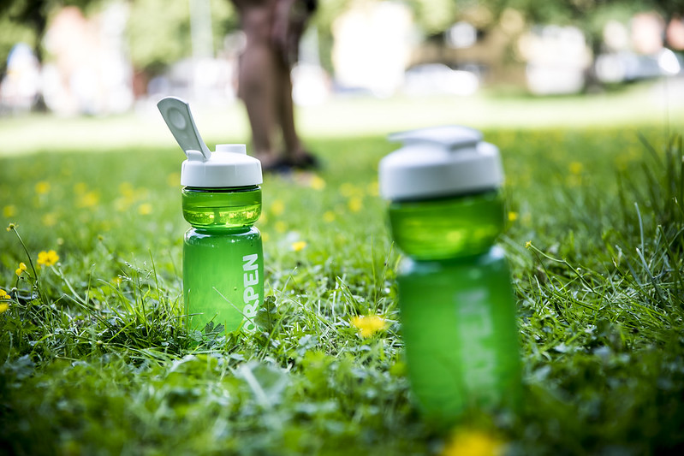
Korpens Vision
Korpen är en ledande och landsomfattande folkrörelse med motion, rekreation och friskvård i gemenskap. Korpen ska genomföra aktiviteter och träningsformer där det saknas andra aktörer.
Korpen Lycksele är en självklar aktör för att öka folkhälsan i Lycksele.
Vi erbjuder alla en möjlighet att öka sin livskvalité. Hos oss har man roligt, mår bra och är en del av gemenskapen men utvecklas ändå på sitt personliga sätt. Vi bidrar med förutsättningar som passar de flesta.
Övergripande mål
Fler i rörelse
Hur?
Antalet deltagare som är med i aktiviteter ökar
Erbjuda gratis prova på våra aktiviteter
Samarbeta med andra föreningar
Starta upp pickleball
Delta på ”En dag på stan”
Delta på kommunens inspirationsdag
Starta “alla kan gympa” - parasport
Attrahera, vårda och behålla ledare
Hur?
Skapa tydlig utbildningsstruktur för våra ledare
Genomföra generell ungdomsledarutbildning
Aktivitetsavslutning med ledare
Under ett verksamhetsår ska varje ledare erbjudas en avslutningsmiddag och en gåva

Öka antalet deltagare på gruppträningspass
Hur?
Annonsering (annonsbladet och lokaltidningen)
Aktivare på sociala medier för de flesta pass
Varje medlem erbjuds att ta med en kompis gratis på ett prova-på-pass.
Satsning på “aktiv senior”

Motionsformerna inom Korpen Lycksele MIF
Volleyboll
Mål | Indikator | Aktivitet
Årskurs 9 och uppåt
Behålla och utveckla verksamheten | Antalet deltagare är konstant eller ökar | 2 träningspass per vecka
Träningsdag med andra klubbar | Antalet deltagare under aktiviteten | 2 träningsdagar / termin
Delta på tävlingar | Antalet deltagare under aktiviteten | 2 gånger / termin delta på tävling
Från årskurs 1-6
Behålla och utveckla verksamheten | Antalet deltagare är konstant eller ökar | 1 träningspass per vecka

Pickleball
Starta en träningsgrupp | Deltagare återkommer på träningarna | Ett träningstillfälle per vecka
Prova-på-aktiviteter | Antalet deltagare under aktiviteten | Två tillfällen per år

Gruppträning
Mål | Indikator | Aktivitet
Behålla nuvarande ledare | Antal möten | Möten med instruktörerna
Öka ledarantalet med två stycken | Antalet instruktörer | Potentiella ledare följer med parallellt med befintliga instruktörer
Skapa fler aktiviteter för seniorer | Fler medlemmar över +65 år | Ansökan stimulansbidrag Lyckesle kommun, samt projektstöd Korpen och RF SISU Västerbotten

Discgolf
Mål | Indikator | Aktivitet
Fler löser årskort | Antalet årskort | Kvällsdisc
Utveckla banan 2023 | Antalet hål | Arbetskvällar
Arrangera tävling | Antalet deltagare | Anordna tävling

Gymnastik inkl hopprep
Mål | Indikator | Aktivitet
Vi kan erbjuda alla en plats i någon av våra gymnastik- eller hopprepsgrupper. | Utbildade ledare finns tillgängliga  Tider i hallar säkerställs  Ändamålsenliga redskap finns för verksamheten | Varje år utbilda nya ledare  Ordna ledaraktiviteter  Arbeta proaktivt med halltider för att skapa kontinuitet över tid  Redskapsinventering genomförs, samt ev inköp
Vi kan erbjuda progression i motion och träning | Barn och ungdomar är kvar länge i vår verksamhet | Skapa en struktur som stöttar ledare ex förslag på upplägg av träningspass  Ledarutbildning
Föreningen har deltagare på Truppslaget | Utbildade tränare finns att tillhandahålla (trampettlicens, tumblinglicens)  Föreningen har utbildade domare | Deltagande lag på tävlingar under året  Genomföra föräldramöten för att få fler domare/hjälpledare
Öka bredden inom hopprep | Andelen barn som vill testa hopprep i vår nybörjargrupp ökar | Genomföra uppvisningar  Genomföra pröva-på-tillfällen/inspirationsdagar/ träningshelger
Föreningen har tävlande på nationell nivå inom hopprep | Barn och ungdomar är kvar länge i vår verksamhet  Tränare finns för att kunna ta lag till tävling  Föreningen har utbildade domare  Deltagande individer och lag på de nationella tävlingarna | Klubbmästerskap genomförs varje år (vårterminen)  Föreningen verkar aktivt för möjligheten att delta i nybörjartävlingar digitalt  Genomförda digitala domarträffar
Starta “alla kan gympa” | Ledare går utbildning | En träningsgrupp startar under 2023

Arrangemang
Mål | Indikator | Aktivitet
Korpendag för medlemmar | Deltagande medlemmar | Söka projektmedel utifrån “återstartsstöd”

